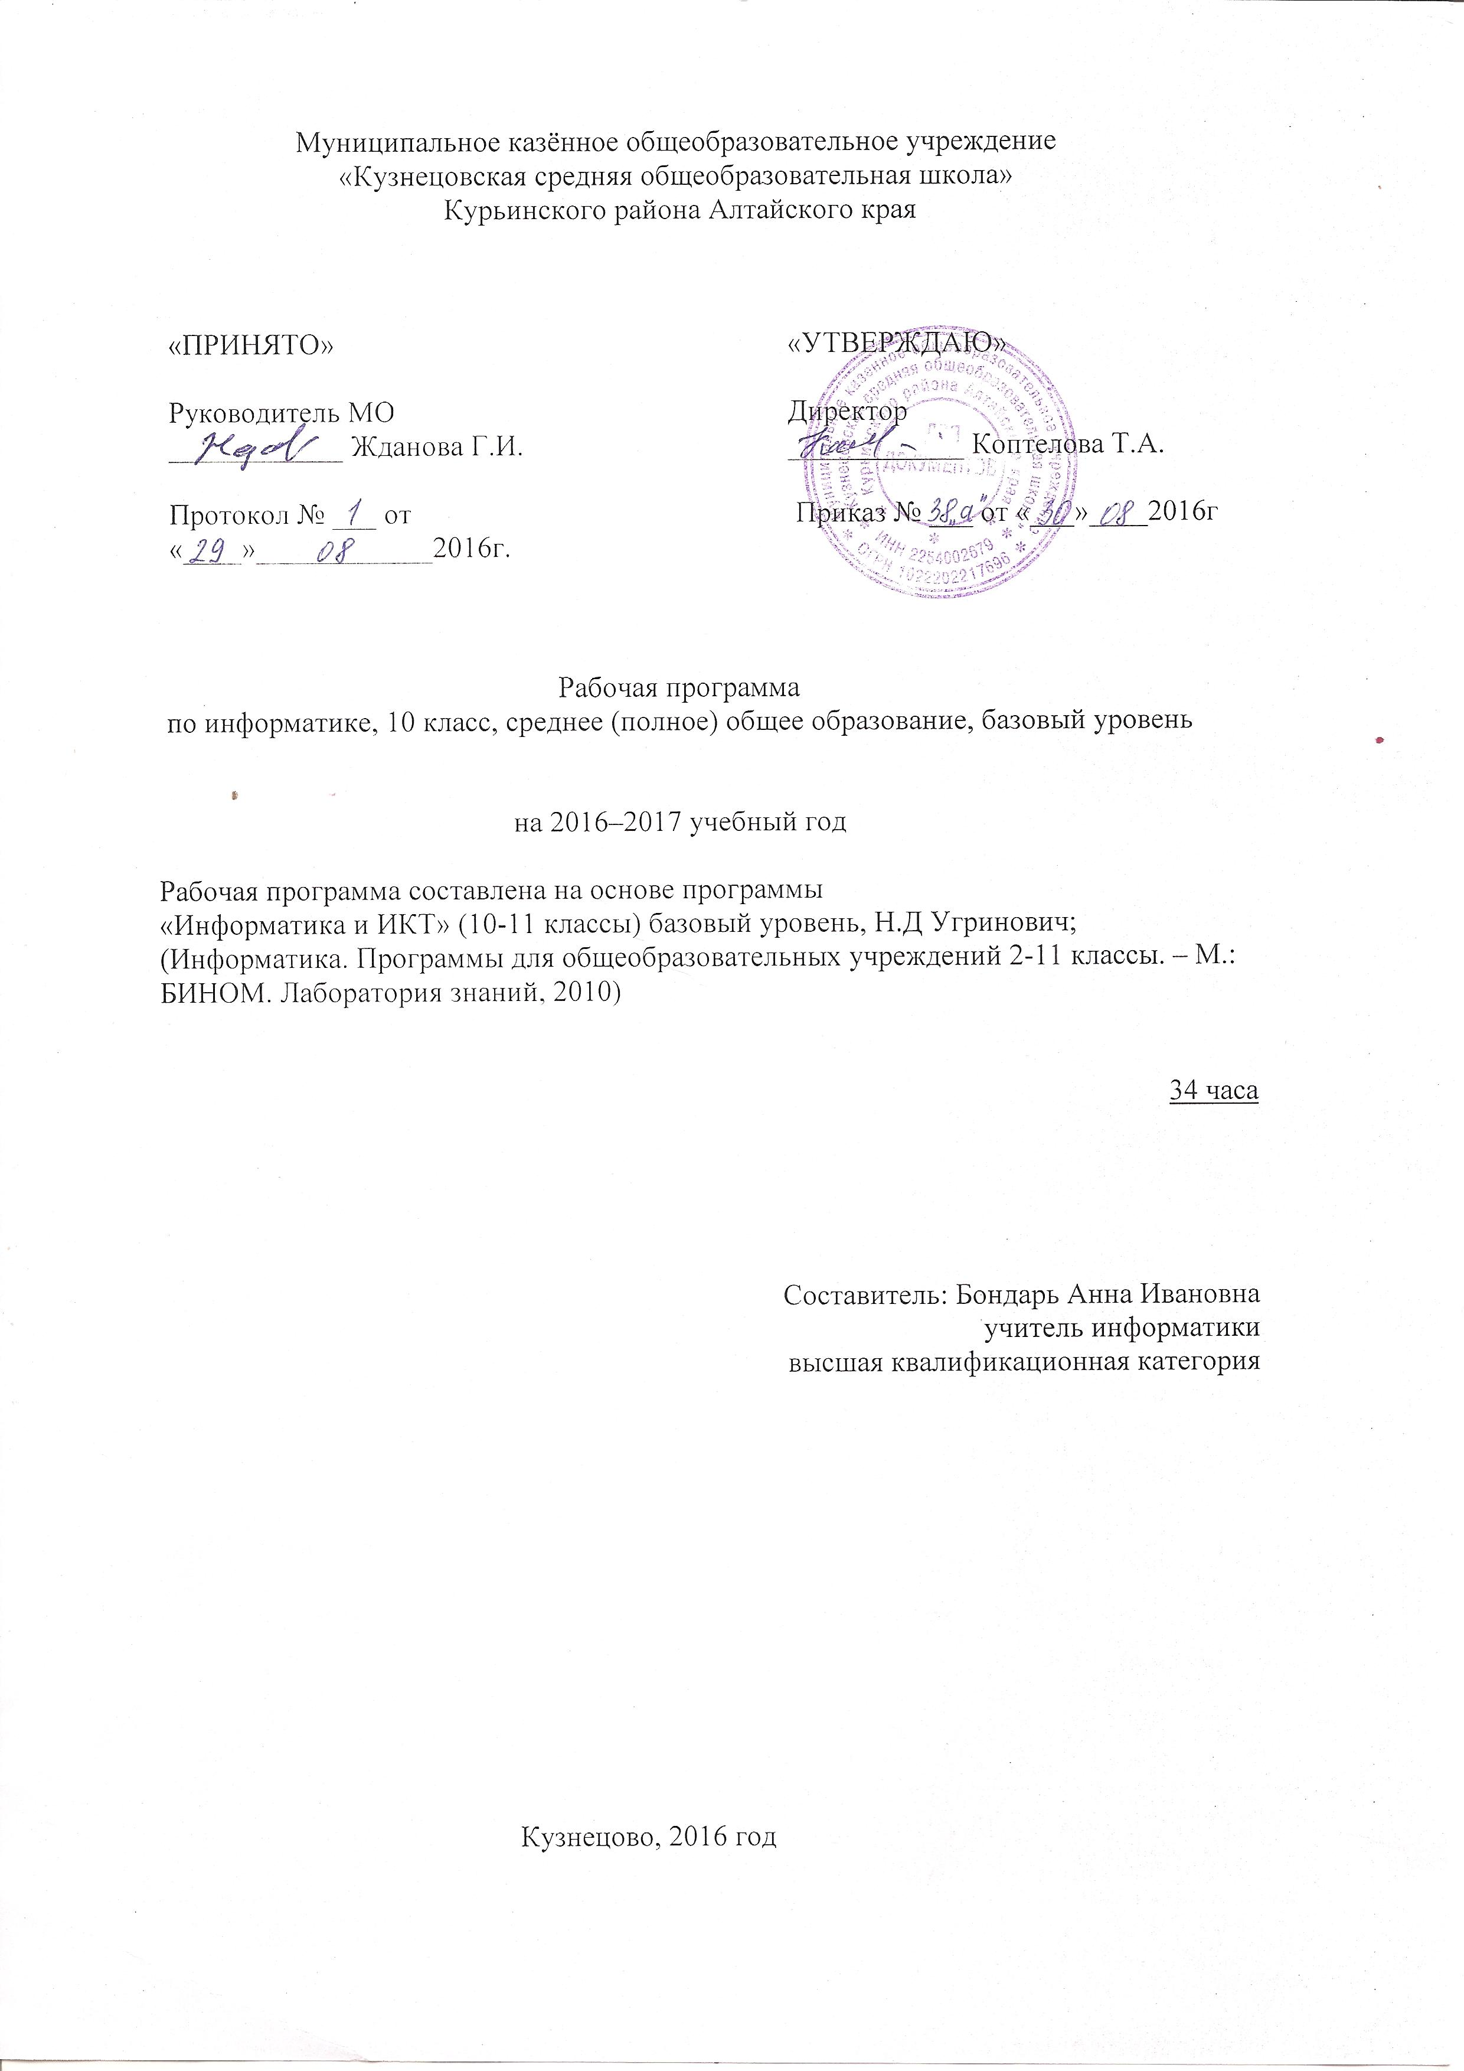
Требования к уровню подготовки учащихся
ученик должен
знать/понимать
- Объяснять различные подходы к определению понятия "информация".
- Различать методы измерения количества информации: вероятностный и алфавитный. Знать единицы измерения информации.
- Назначение наиболее распространенных средств автоматизации информационной деятельности (текстовых редакторов, текстовых процессоров, графических редакторов, электронных таблиц, компьютерных сетей.
уметь
- Оценивать достоверность информации, сопоставляя различные источники.
- Распознавать информационные процессы в различных системах.
- Использовать готовые информационные модели, оценивать их соответствие реальному объекту и целям моделирования.
- Осуществлять выбор способа представления информации в соответствии с поставленной задачей.
- Иллюстрировать учебные работы с использованием средств информационных технологий.
- Представлять числовую информацию различными способами (таблица, массив, график, диаграмма и пр.)
- Соблюдать правила техники безопасности и гигиенические рекомендации при использовании средств ИКТ.
Использовать приобретенные знания и умения в практической деятельности и повседневной жизни для:
- эффективной организации индивидуального информационного пространства;
- автоматизации коммуникационной деятельности;
- эффективного применения информационных образовательных ресурсов в учебной деятельности.

Содержание учебного предмета
- Информация и информационные процессы
Информация в природе, обществе и технике. Информация и информационные процессы в живой и неживой природе. Человек: информация и информационные процессы. Информация и информационные процессы в технике. Кодирование информации. Количество информации. Определение количества информации.
- Информационные технологии.
Кодирование и обработка текстовой информации. Кодирование текстовой информации. Создание документов в текстовых редакторах. Форматирование документов в текстовых редакторах. Компьютерные словари и системы компьютерного перевода текстов. Системы оптического распознавания документов. Кодирование и обработка графической информации. Кодирование графической информации. Растровая графика. Векторная графика. Кодирование звуковой информации. Компьютерные презентации. Кодирование и обработка числовой информации. Представление числовой информации с помощью систем счисления. Электронные таблицы. Построение диаграмм и графиков.
Практические работы
Практическая работа 1.1 «Кодировки русских букв»
Практическая работа 1.2 «Создание и форматирование документа».
Практическая работа 1.3 «Перевод с помощью онлайновых словаря и переводчика».
Практическая работа 1.4 «Сканирование «бумажного» и распознавание электронного текстового документа».
Практическая работа 1.5 «Кодирование графической информации».
Практическая работа 1.6 «Растровая графика».
Практическая работа 1.7 «Трехмерная векторная графика»
Практическая работа 1.8 «Выполнение геометрических построений в системе компьютерного черчения КОМПАС».
Практическая работа 1.9 «Создание флэш-анимации».
Практическая работа 1.10 «Создание и редактирование оцифрованного звука».
Практическая работа 1.11 «Разработка мультимедийной интерактивной презентации «Устройство компьютера».
Практическая работа 1.12 «Разработка презентации «История развития ВТ».
Практическая работа 1.13 «Перевод чисел из одной системы счисления в другую с помощью калькулятора»
Практическая работа 1.14 «Относительные, абсолютные и смешанные ссылки в электронных таблицах».
Практическая работа 1.15 «Построение диаграмм различных типов».
- Коммуникационные технологии
Локальные компьютерные сети. Глобальная компьютерная сеть Интернет. Подключение к Интернету. Всемирная паутина. Электронная почта. Общение в Интернете в реальном времени. Файловые архивы. Радио, телевидение и Web-камеры в Интернете. Геоинформационные системы в Интернете. Поиск информации в Интернете. Электронная коммерция в Интернете. Библиотеки, энциклопедии и словари в Интернете. Основы языка разметки гипертекста.
Практические работы
Практическая работа 2.1 «Представление общего доступа к принтеру в локальной сети».
Практическая работа 2.2 «Создание подключения к Интернету».
Практическая работа 2.3 «Подключение к Интернету и определение IP-адреса».
Практическая работа 2.4 «Настройка браузера».
Практическая работа 2.5 «Работа с электронной почтой».
Практическая работа 2.6 «Общение в реальном времени в глобальной и локальной компьютерных сетях».
Практическая работа 2.7 «Работа с файловыми архивами».
Практическая работа 2.8 «Геоинформационные системы в Интернете».
Практическая работа 2.9 «Поиск в Интернете».
Практическая работа 2.10 «Заказ в Интернет-магазине».
Практическая работа 2.11 «Разработка сайта с использованием Web-редактора».

Календарно-тематическое планирование
учебного предмета «Информатика»
(1 ч в неделю; 34 учебных недели)

Номер  урока | Тема урока | Дата
1 | 2 | 3
Тема 1. Информация и информационные процессы, 4 часа
1.1 | ТБ в кабинете информатики. Информация в живой и неживой природе
2.2 | Информация в обществе и технике
3.3 | Количество информации
4.4 | Решение задач по теме «Количество информации».
Тема 2. Информационные технологии, 13 часов
5.1 | Кодирование текстовой информации. П.Р. 1.1
6.2 | Создание и форматирование документов в текстовых редакторах. П.Р. 1.2
7.3 | Компьютерные словари и системы компьютерного перевода текстов. Системы оптического распознавания документов.  П.Р. 1.3
8.4 | Кодирование графической информации. П.Р. 1.4, 1.5
9.5 | Растровая и векторная графика. П.Р. 1.6
10.6 | Выполнение геометрических построений в системе компьютерного черчения Компас. П.Р. 1.7, 1.8
11.7 | Создание флэш-анимации. П.Р. 1.9
12.8 | Кодирование звуковой информации. П.Р. 1.10
13.9 | Компьютерные презентации. П.Р. 1.11
14.10 | Разработка презентации «История развития ВТ». П.Р. 1.2
15.11 | Кодирование и обработка числовой информации. П.Р. 1.13
16.12 | Электронные таблицы. Построение диаграмм и графиков.  П.Р. 1.14, 1.15
17.13 | Контрольная работа по теме «Информационные технологии»
Тема 3. Коммуникационные технологии, 16 часов
18.1 | Локальные компьютерные сети. П.Р. 2.1
19.2 | Глобальная компьютерная сеть Интернет
20.3 | Подключение к Интернету. П.Р. 2.2
21.4 | Подключение к Интернету и определение IP-адреса. П.Р. 2.3
22.5 | Всемирная паутина. П.Р. 2.4
23.6 | Электронная почта. П.Р. 2.5
24.7 | Общение в Интернете в реальном времени. П.Р. 2.6
25.8 | Файловые архивы. Радио, телевидение и web-камеры в Интернете. П.Р. 2.7
26.9 | Геоинформационные системы в Интернете. П.Р. 2.8
27.10 | Поиск информации в Интернете. П.Р. 2.9
28.11 | Электронная коммерция в интернете. П.Р. 2.10
29.12 | Библиотеки, энциклопедии, словари в Интернете
30.13 | Основы языка разметки гипертекста
31.14 | Разработка сайта с использованием Web-редактора. П.Р. 2.11
32.15 | Разработка сайта с использованием Web-редактора. П.Р. 2.11
33.16 | Контрольная работа по теме «Коммуникационные технологии»
Повторение, 1 час
34.1 | Повторение по теме «Информационные и коммуникационные технологии»

Лист внесения изменений в рабочую программу

Дата внесения изменений | Содержание | Реквизиты документа (дата, № приказа) | Подпись лица, внесшего запись

